Carolayne Da Silva Nascimento

Endereço: Rua E, nº 87 A - Redenção

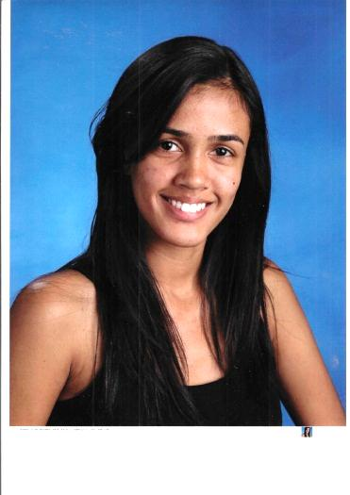Cidade: Vitória de Santo Antāo – PE

Fone: (81) 98660 2184 / 98479 6732 / 99913.6466

Data de Nascimento: 27/03/1997

Estado Civil: Solteira

Naturalidade: Guarulhos-SP

Nacionalidade: Brasileira

Filiação: Cláudia Maria da Silva Nascimento

# Objetivo

Participar e prestar um bom serviço, procurando desenvolver e aprender os metodos de trabalhos estabelecidos, cumprir metas, desempenhar-me da melhor maneira possível para crescer profissionalmente e oferecer sempre o melhor para a empresa e seus clientes.

# Experiência Profissional

* DONATÁRIO / BONAPARTE

Função: Atendente

* BRF – Brasil Foods

Função: jovem Aprendiz (Auxiliar em linha de produção industrial)

* DI SANTINNI

Função: Vendedora

# Cursos e formação academica

* Ensino Médio Completo
* Informática Básica
* Inglês Programa Ganhe o Mundo | **Inglês Fluente (Intercâmbio Canadá/GDCI - 05 MESES)**
* Montagem e Manutenção de Micro
* Auxiliar de Linda de Produção Industrial – SENAI – 05 MESES
* Técnico em Edificações (GRAU TÉCNICO – CURSANDO A NOITE)